DOMAĆA ZADAĆA: IZRADA TEHNIČKE TVOREVINE

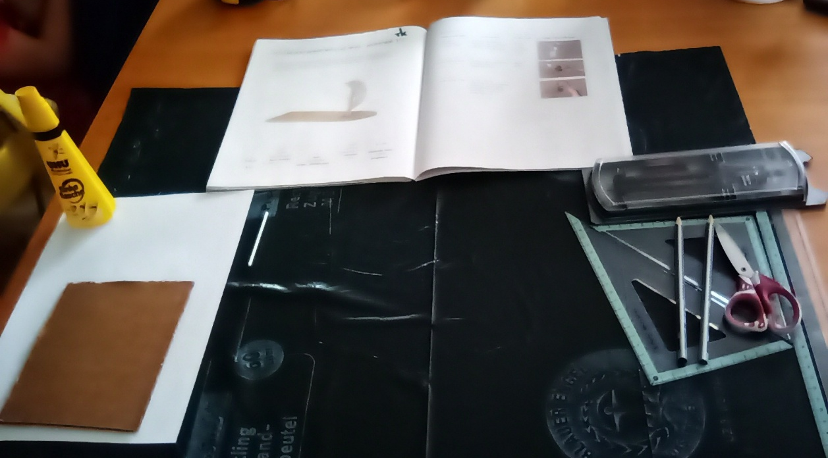
Priprema radnog mjesta:

Gotov uradak:
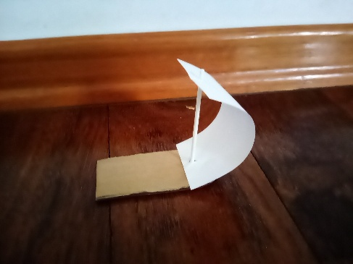
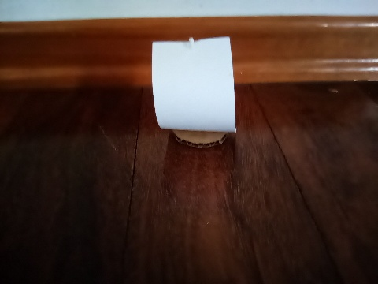
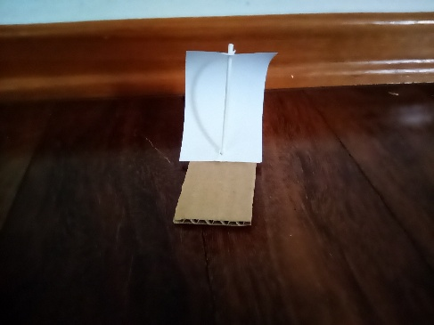
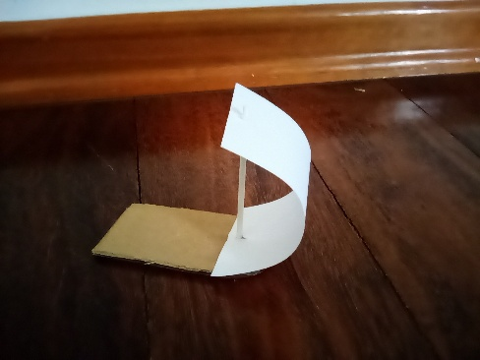
4. virtualni sat
Tema: Vježba i ponavljanje
Datum: 09.04.2020.

ZADATAK
Prije početka rada pročitajte cijeli zadatak i pokažite roditeljima.

Materijal: Alat i pribor:
- deblji karton (80x40) - pribor za tehničko crtanje
- papir - škare
- higijenski štapić (sa štapića skinite vatu)
- ljepilo za papir (univerzalno)

Od pripremljenog materijala izradite jedrenjak prema tehničkoj dokumentaciji iz radne bilježnice – P11 – Izrada predmeta od drva – jedrenjak 1/2.

POZICIJE:
1. trup jedrenjaka – karton
2. jarbol – higijenski štapić
3. jedro - papir

Slikajte samo dvije faze rada:
1. priprema radnog mjesta
2. gotov uradak

Obavezno primijenite mjere zaštite na radu. Nemojte zaboraviti prije početka rada pripremiti podlogu kojom ćete zaštiti radni stol (možete koristiti list papira ukoliko nemate ništa drugo).

Na kraju zajedno s roditeljima ispunite priloženu tablicu.
Prema navedenim elementima ocjenom 1-5 ocijenite svoj rad, nakon toga zamolite roditelje da učine isto. Ovaj zadatak pokažite roditeljima prije početka rada.

Elementi (Izrada tehničke tvorevine) | Ja  (1-5) | Roditelj/i  (1-5)
Pravilna priprema radnog mjesta | 5 | 5
Preciznost rezanja | 5 | 5
Urednost lijepljenja | 5 | 5
Izgled gotovog jedrenjaka / funkcionalnost | 5 | 5
Primjena mjera zaštite na radu | 5 | 5
Pospremanje radnog mjesta | 5 | 5
Samostalnost pri izradi | 4 | 5
Zadovoljan/a sam izvršenim zadatkom | 5 | 5
Zadatak mi se sviđa | 5 | 5

Preporuka: slike priložite u Bilježnicu, sekcija Zadaće.
Rok izrade: slijedeći nastavni (virtualni) sat

